1150080127_Trần Phạm Thiên Ân
Lớp: CMNP2
Bài tập buổi 3

3.1. Nhập tên của nhiệm vụ.
Bước 1: Kích trực tiếp vào ô dữ liệu ngay bên dưới tiêu đề cột Task Name.
Bước 2: Gõ Assign launch team members và sau đó nhấn phím Enter.
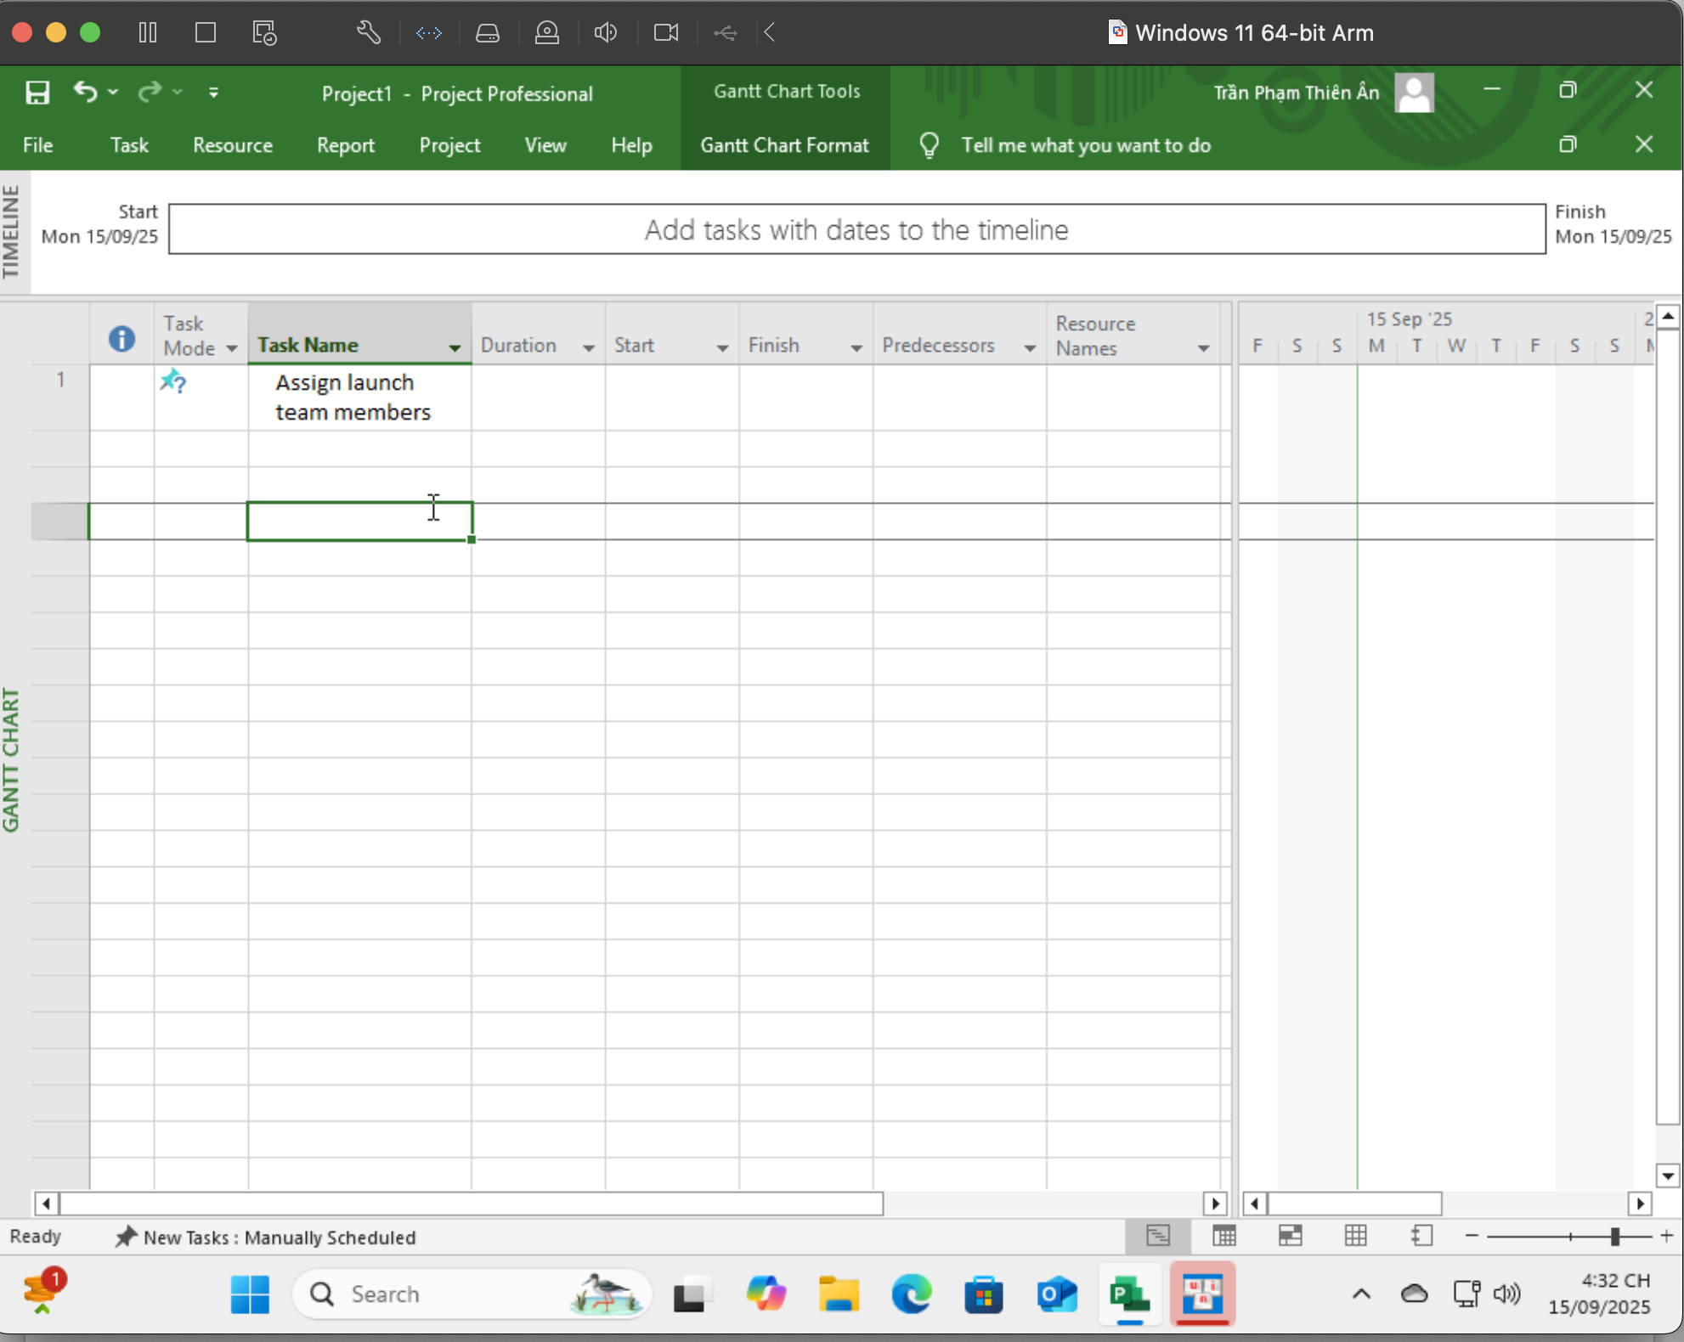
Bước 3: Nhập tên cho các nhiệm vụ sau, nhấn phím Enter sau mỗi lần nhập:
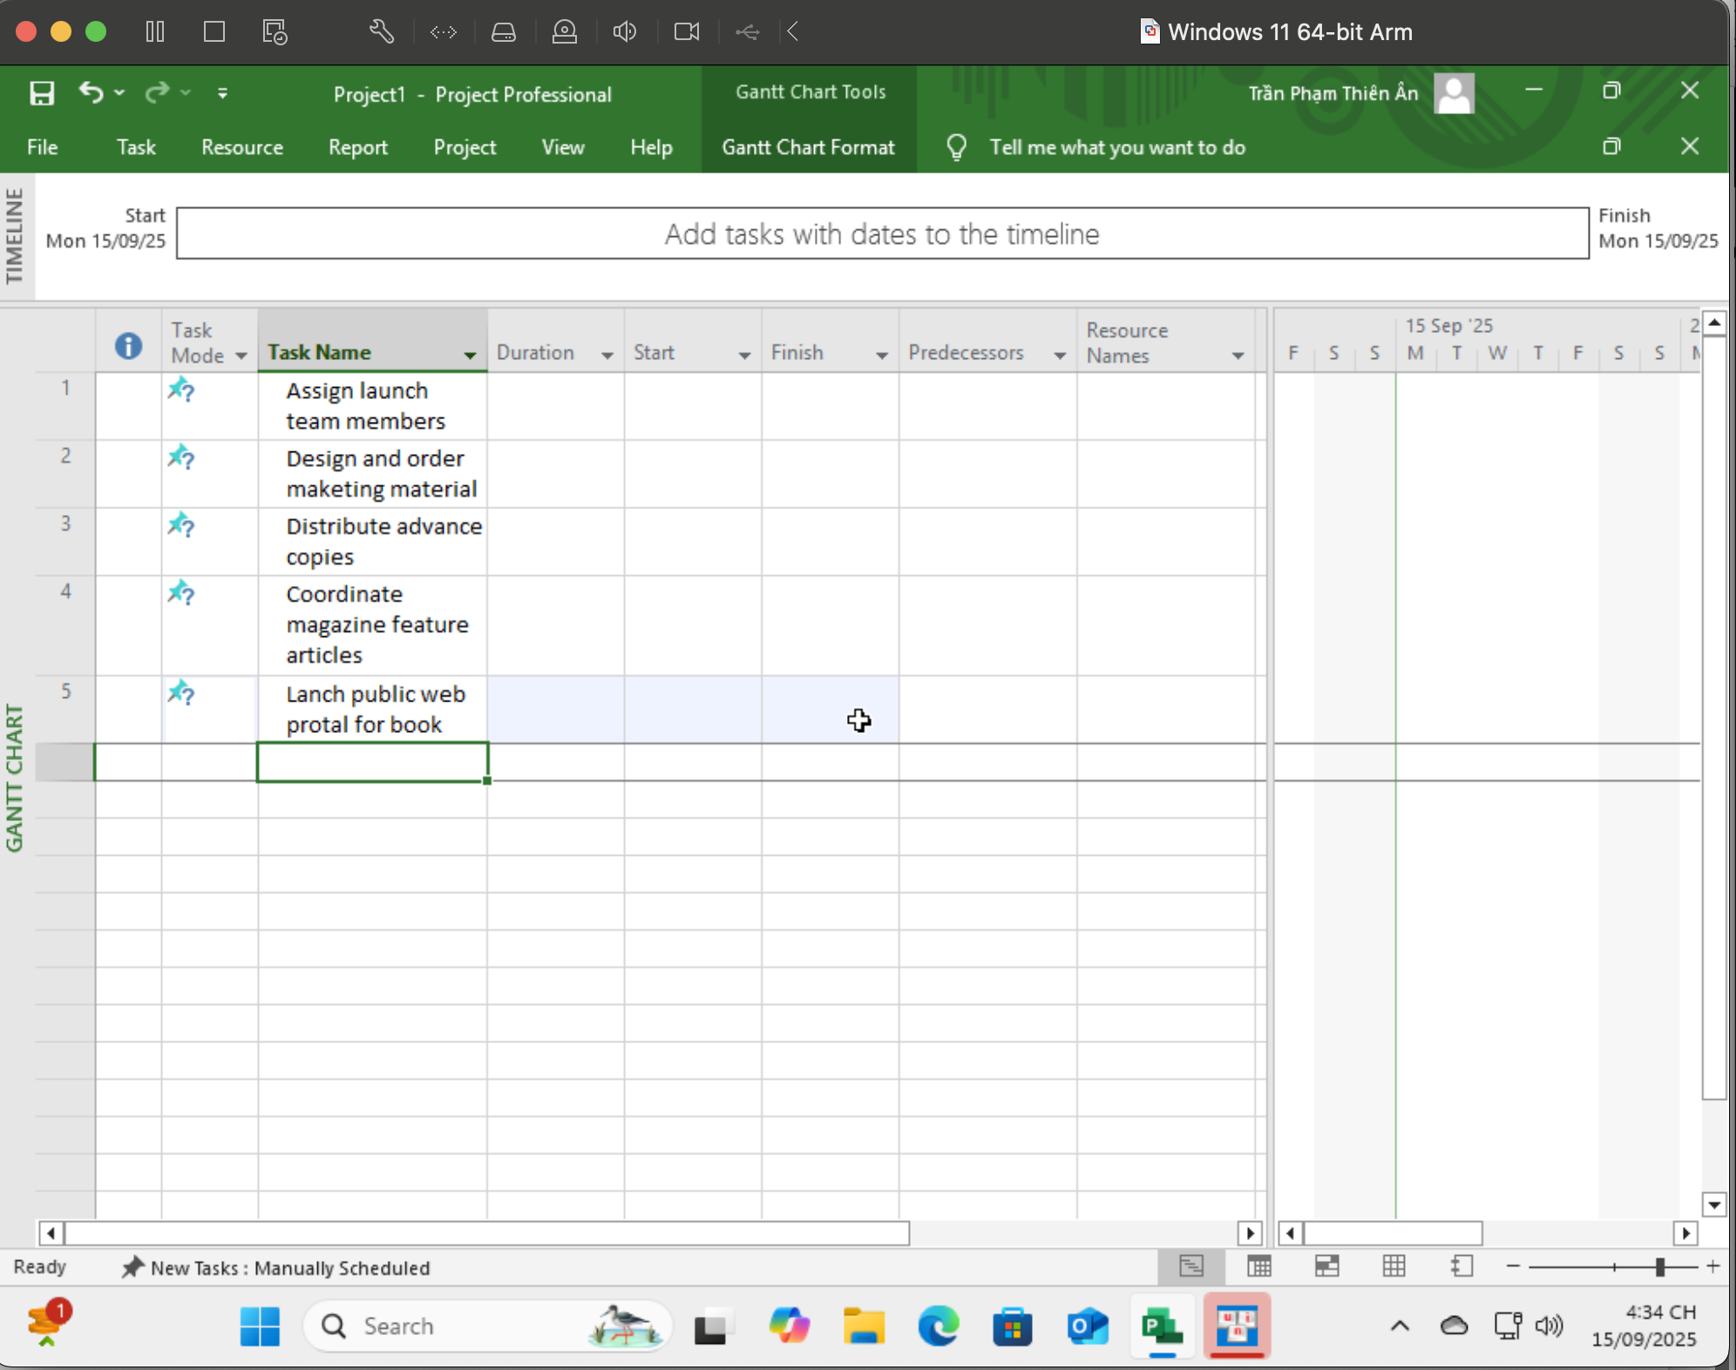
Bước 4: Kích vào tên của nhiệm vụ có ID là 3, Distribute advance copies.
Bước5: Trên tab Task, trong nhóm lệnh Insert, kích vào Task .
Bước 6: Với tên của nhiệm vụ mới <New Task> đang được lựa chọn, gõ Public Launch
Phase và sau đó nhấn Enter.
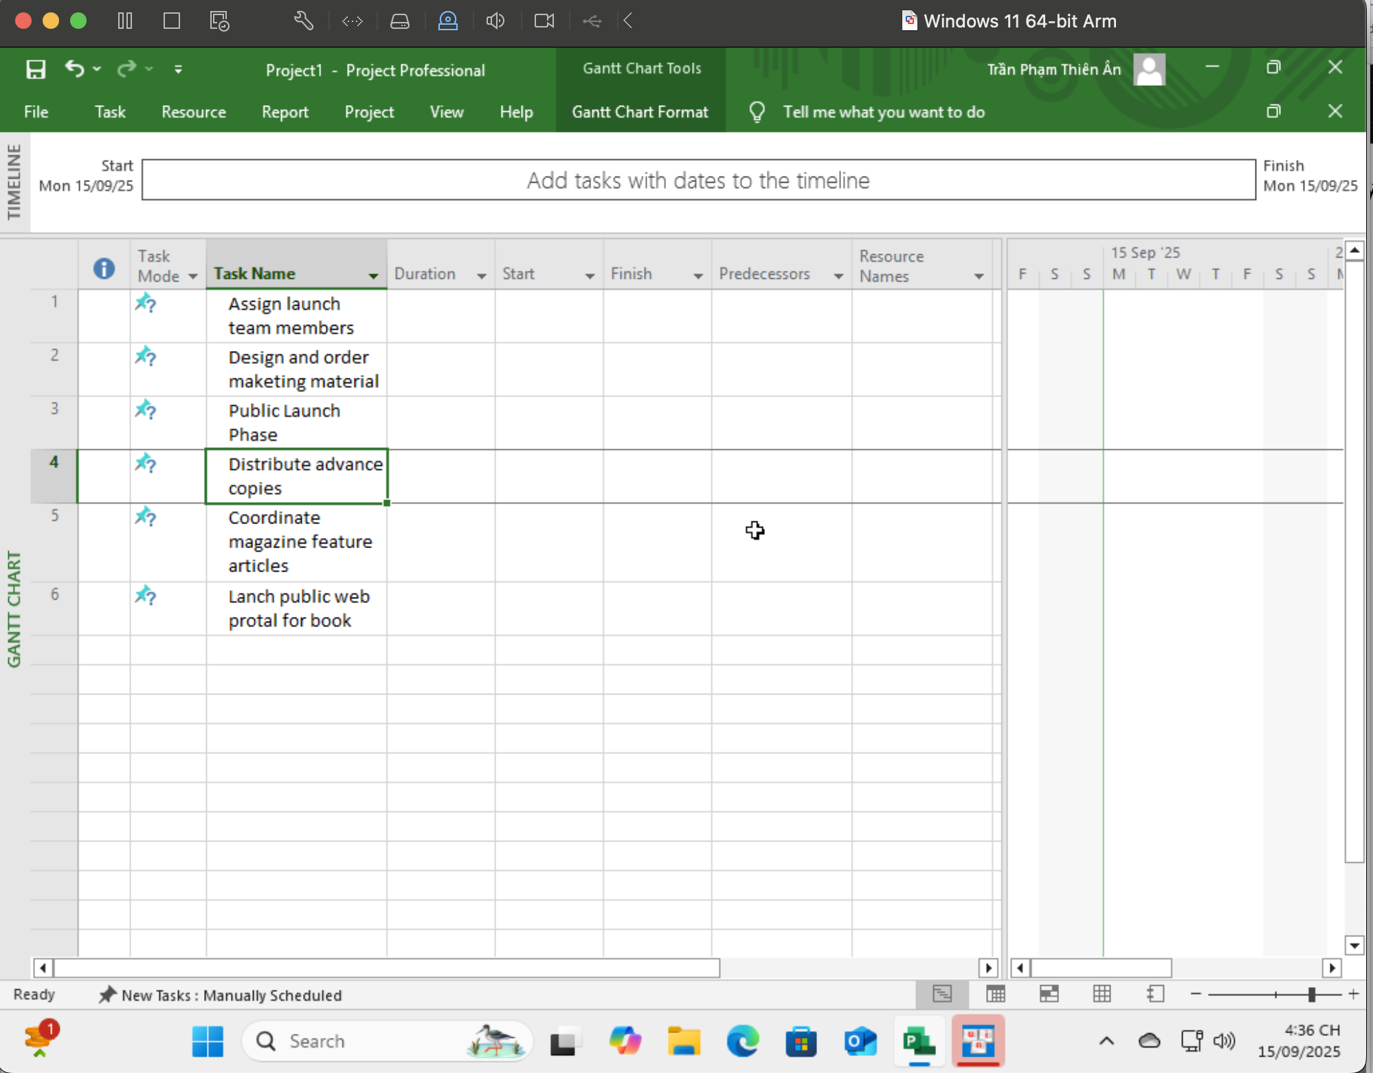
3.2. Nhập thời hạn thực hiện nhiệm vụ.
Bước 1: Kích vào ô dữ liệu thuộc cột có nhãn Duration tương ứng với nhiệm vụ có ID là
1, Assign lauch team members.
Bước 2: Gõ 1d và sau đó nhấn phím Enter.
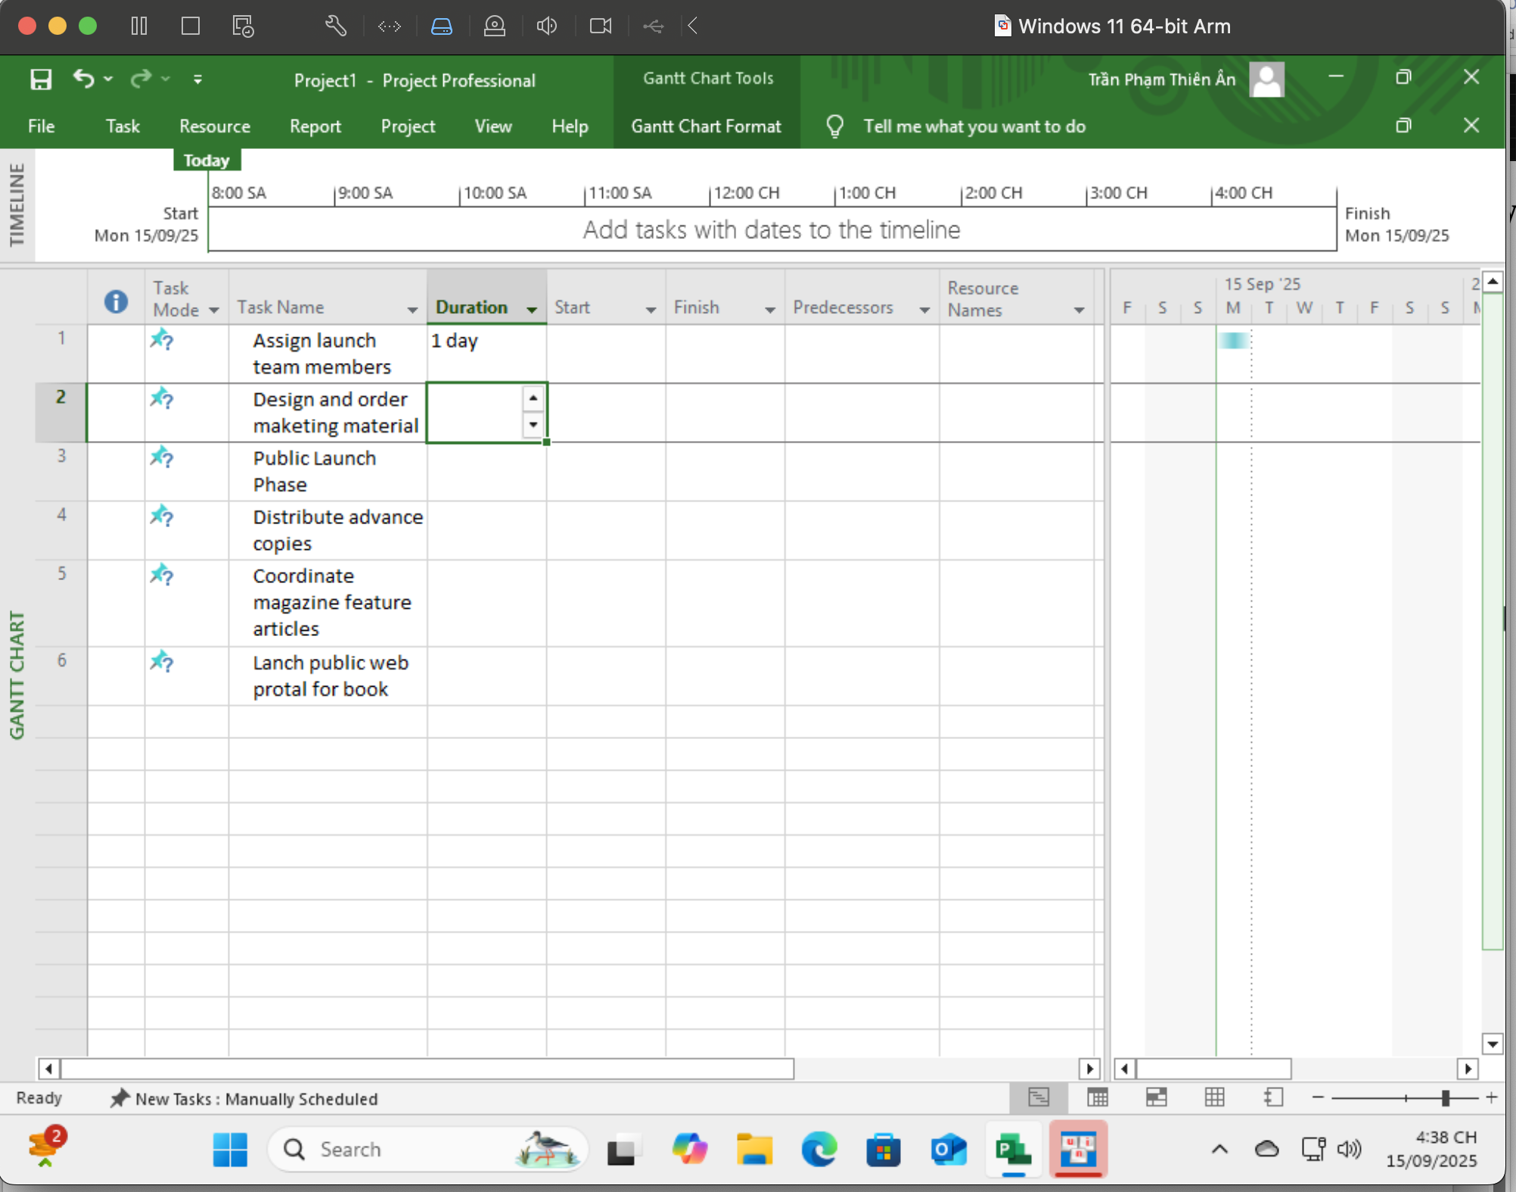
Bước 3: Nhập các thời hạn thực hiện hoặc cụm từ sau đây cho các nhiệm vụ sau đây:
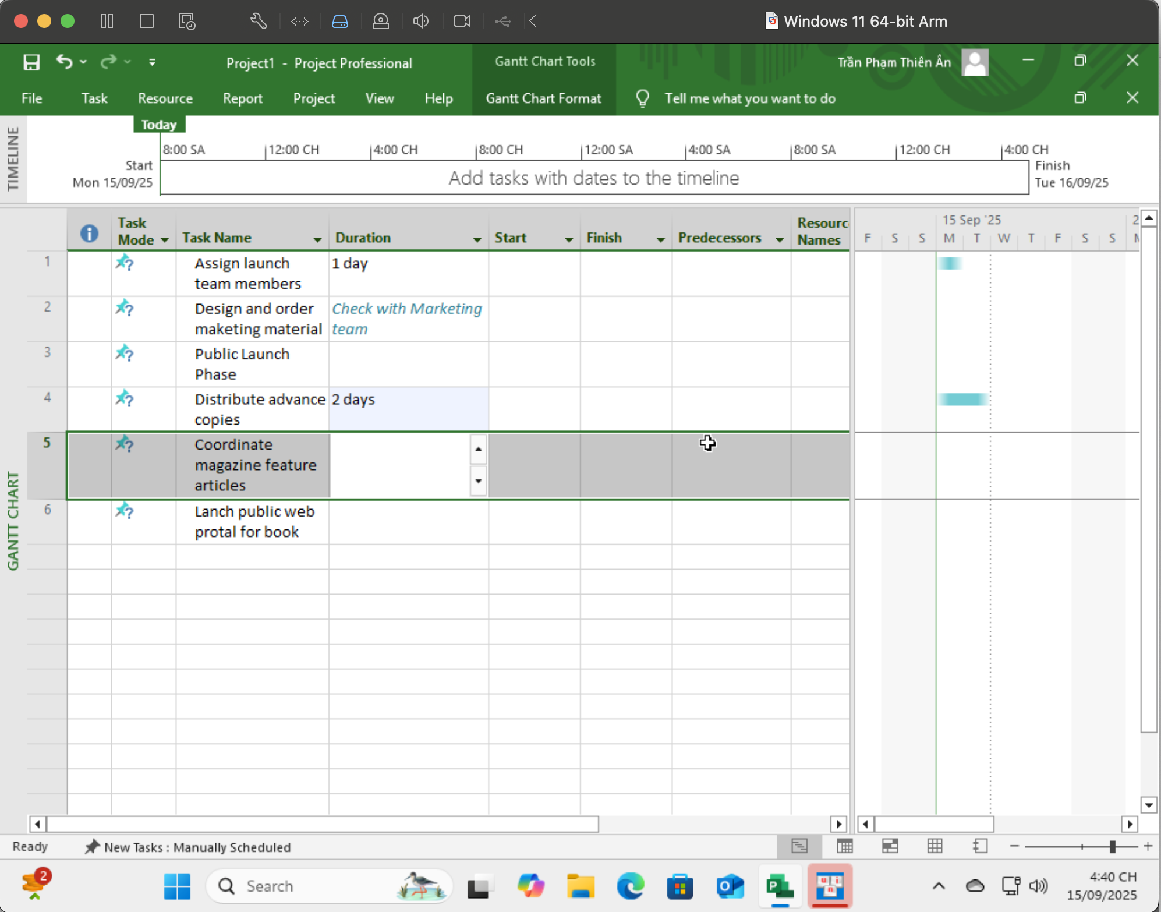
Bước 4: Trong trường dữ liệu thuộc cột có nhãn Start tương ứng với nhiệm vụ có ID là 5,
gõ 19/1/15 rồi sau đó nhấn phím Tab.
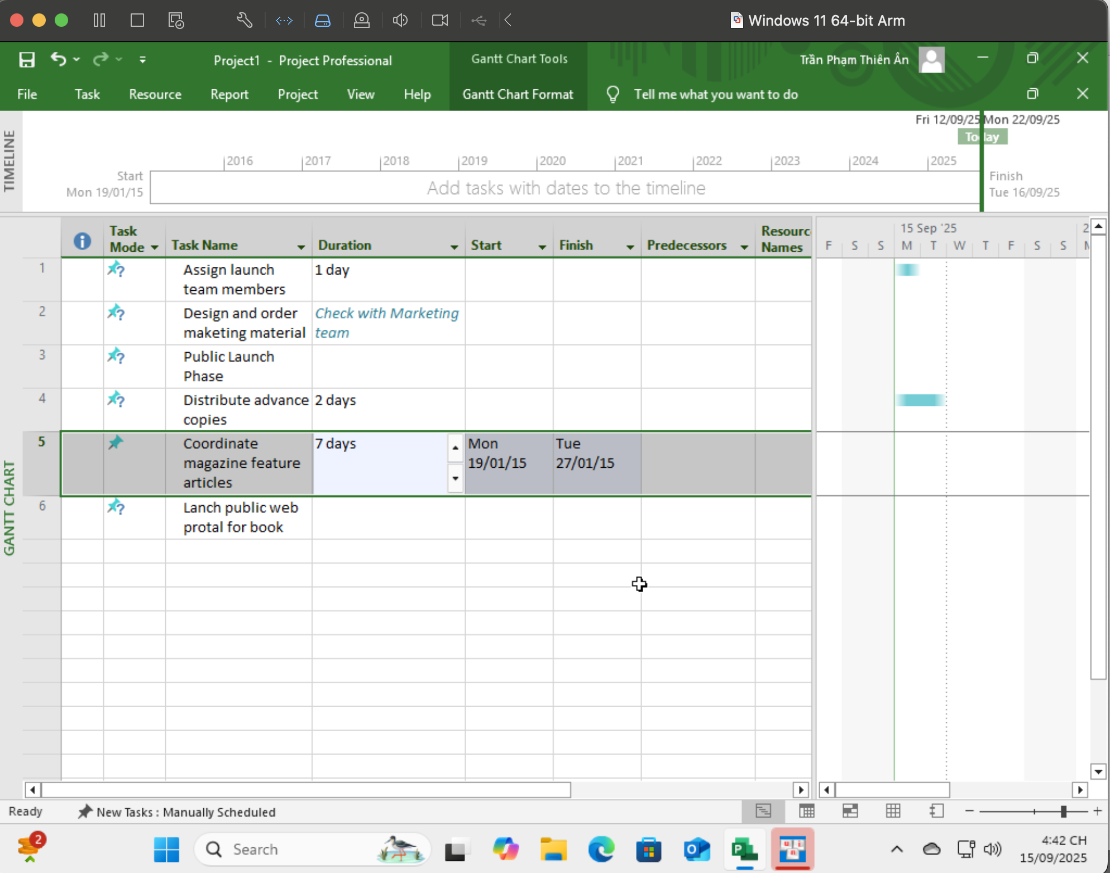
Bước 7: Trong trường dữ liệu thuộc cột có nhãn Start của nhiệm vụ 6, gõ About two weeks
before launch complete và sau đó nhấn Enter.
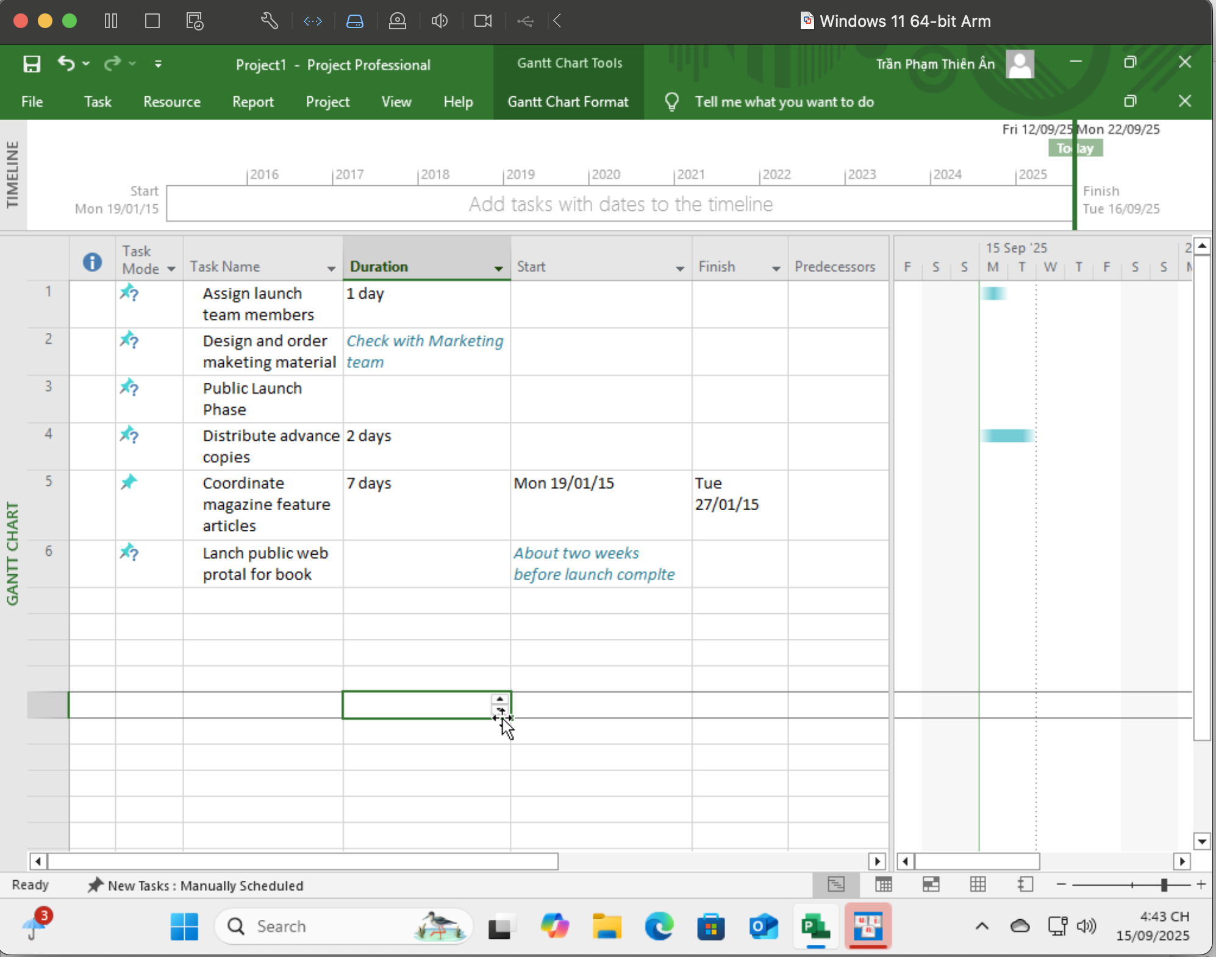
3.3. Nhập nhiệm vụ cột mốc quan trọng.
Bước 1: Kích vào tên của nhiệm vụ có ID là 3, Public Launch Phase.
Bước 2: Trên tab Task, trong nhóm lệnh Insert, kích Milestone.
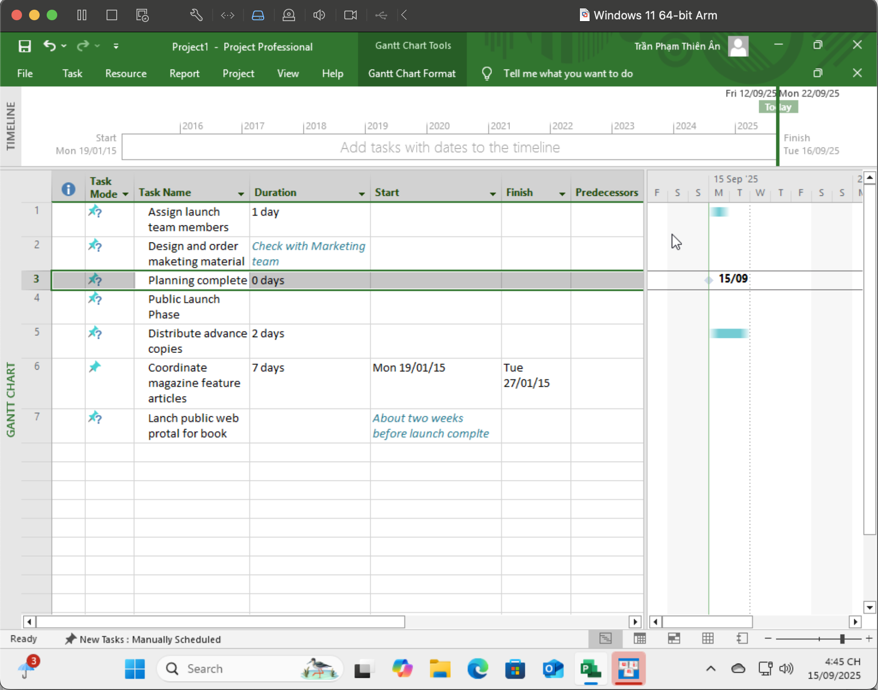
3.4. Tạo ra các nhiệm vụ khái quát để tạo đề cương cho kế hoạch.
Bước 1: Chọn tên của các nhiệm vụ có ID từ 5 đến 7.
Bước 2: Trên tab Task, trong nhóm lệnh Schedule, kích Indent Task.
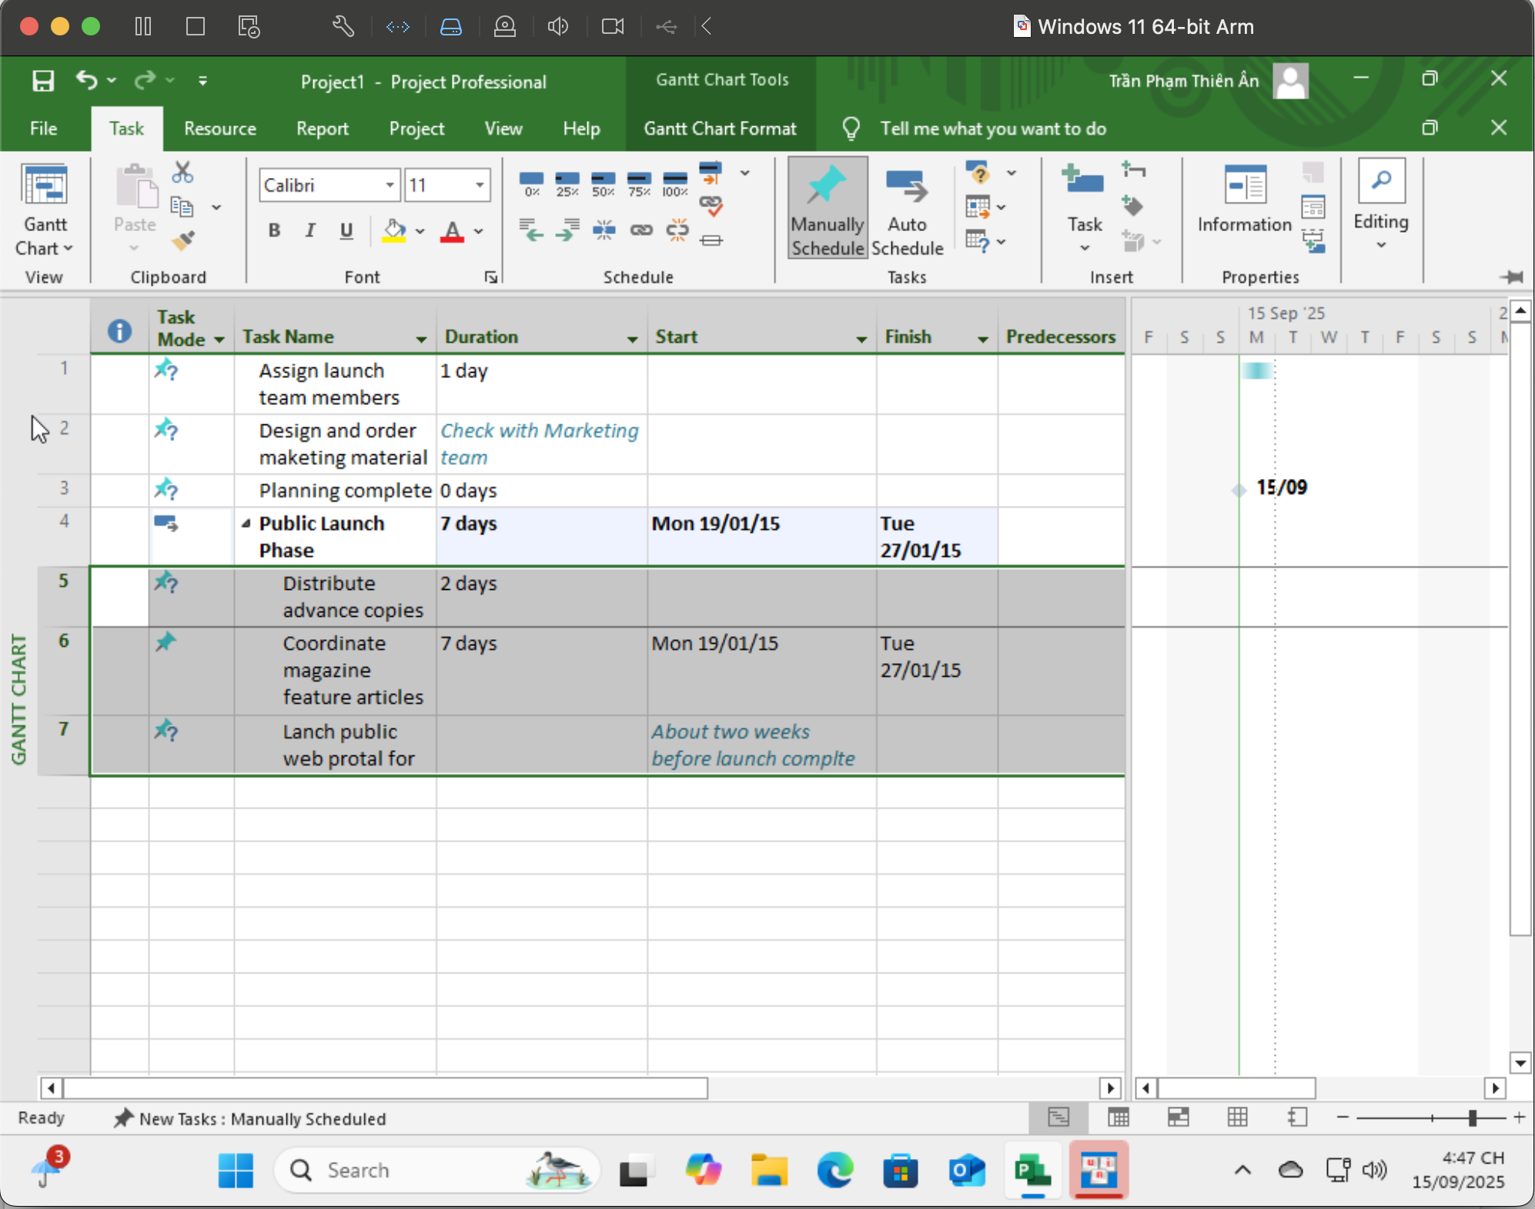
Bước 3: Lựa chọn tên của các nhiệm vụ có ID từ 1 tới 3.
Bước 4: Trên tab Task, trong nhóm lệnh Insert, kích Summary.
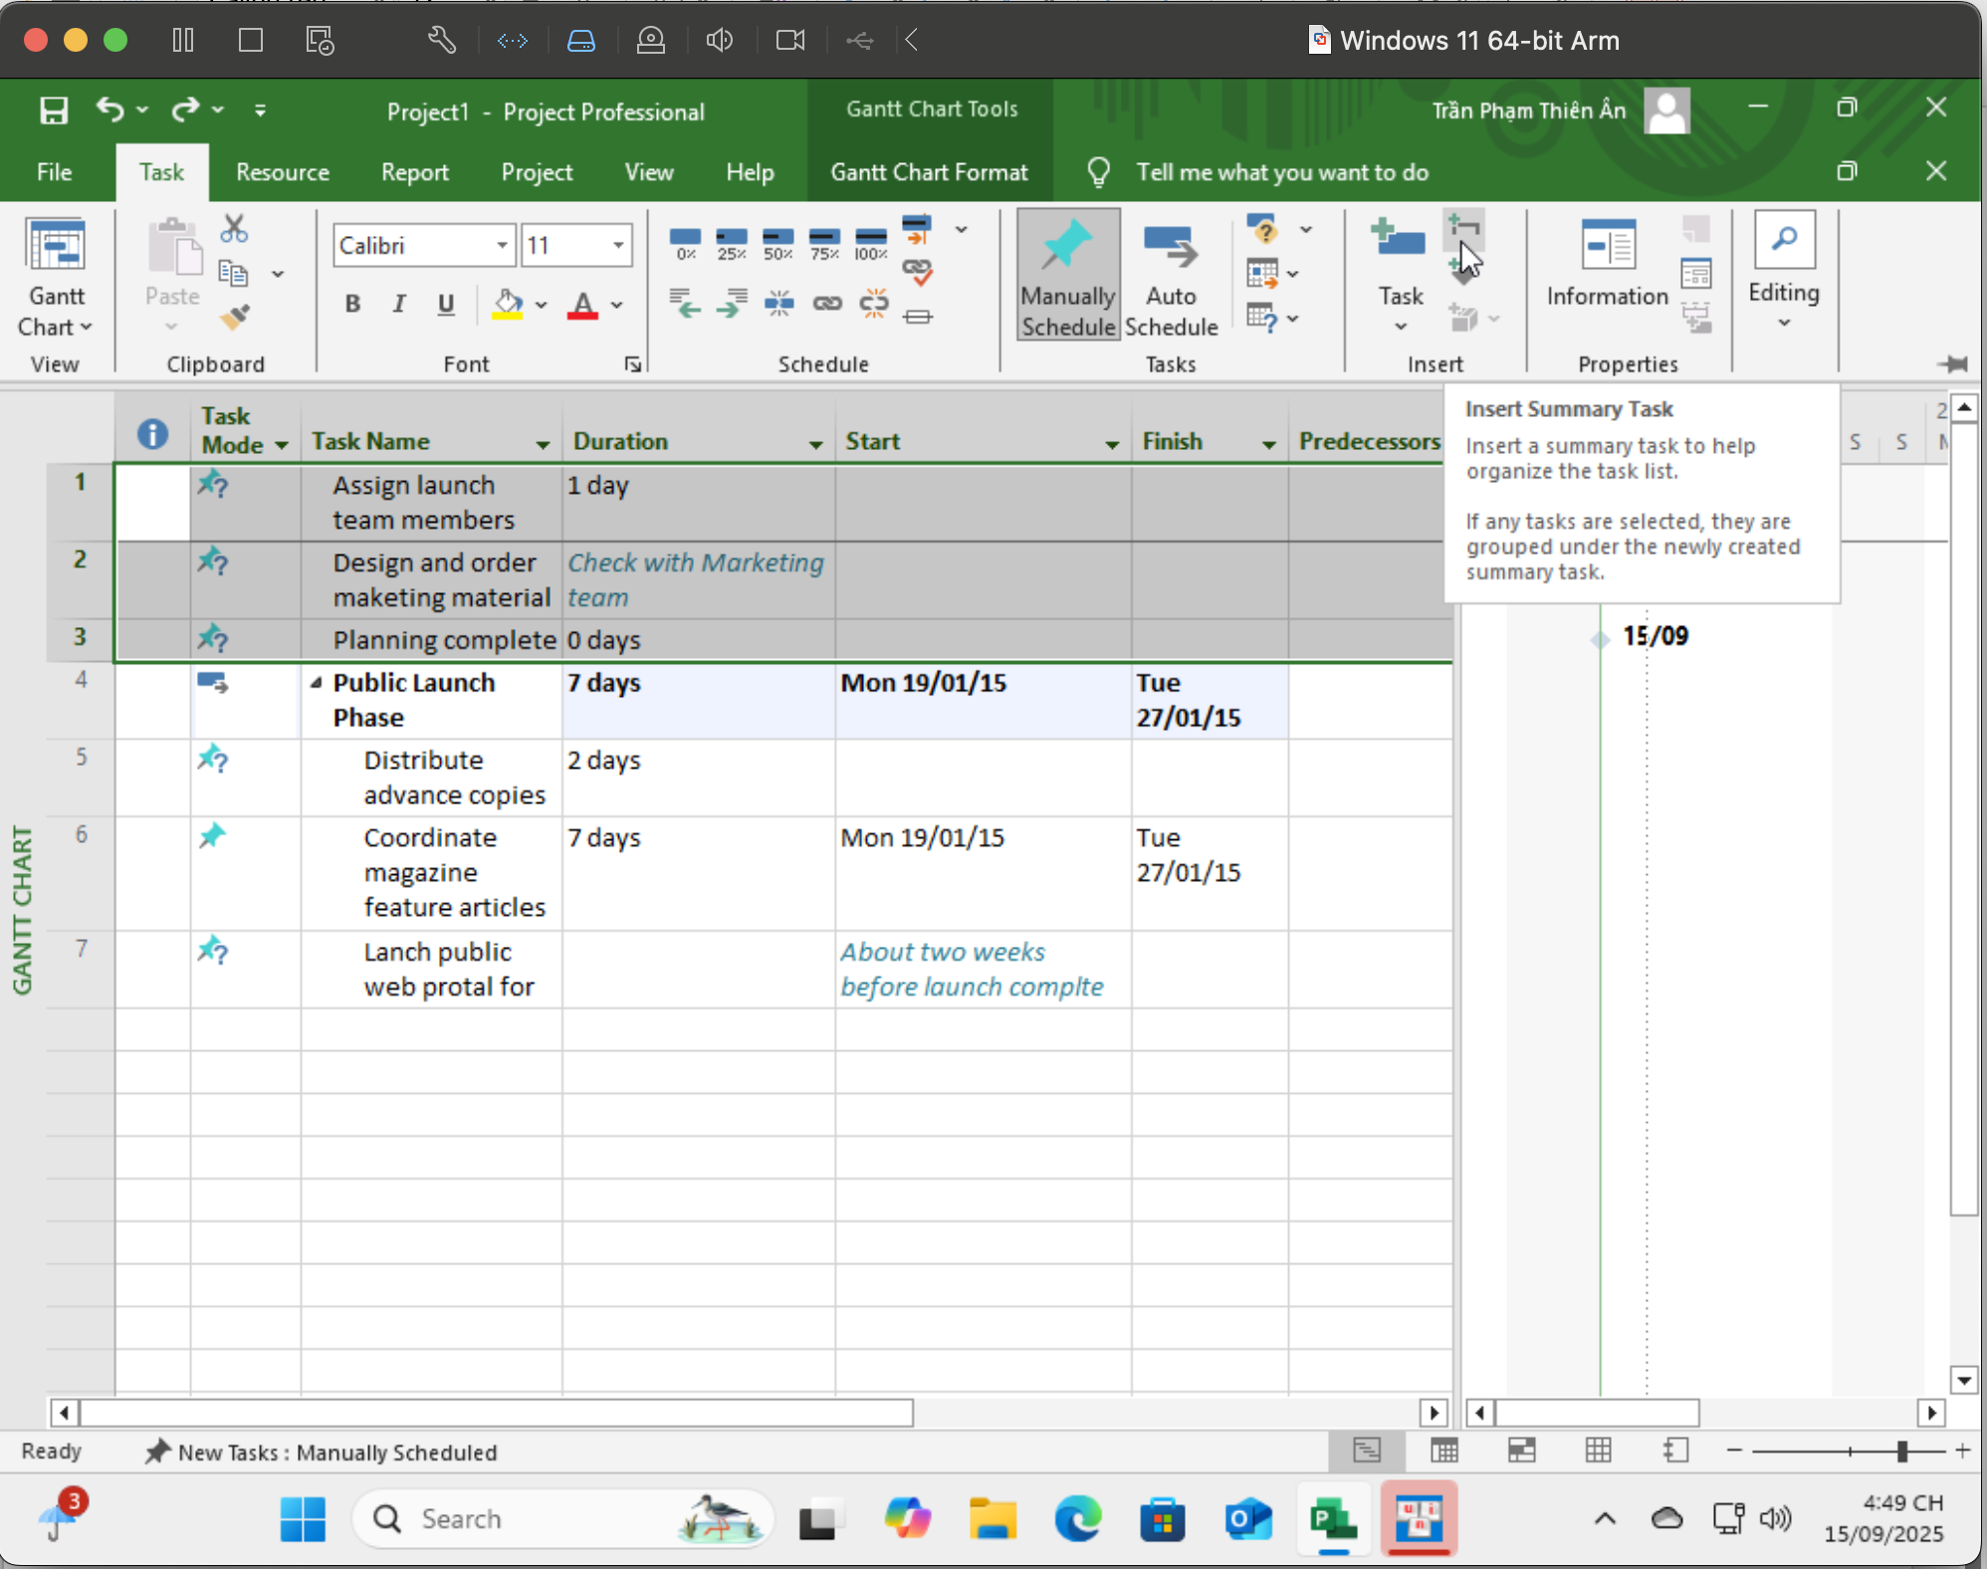
Bước 5: Với tên của nhiệm vụ <Summary New Task> đang được lựa chọn, gõ Planning
Phase và nhấn Enter.
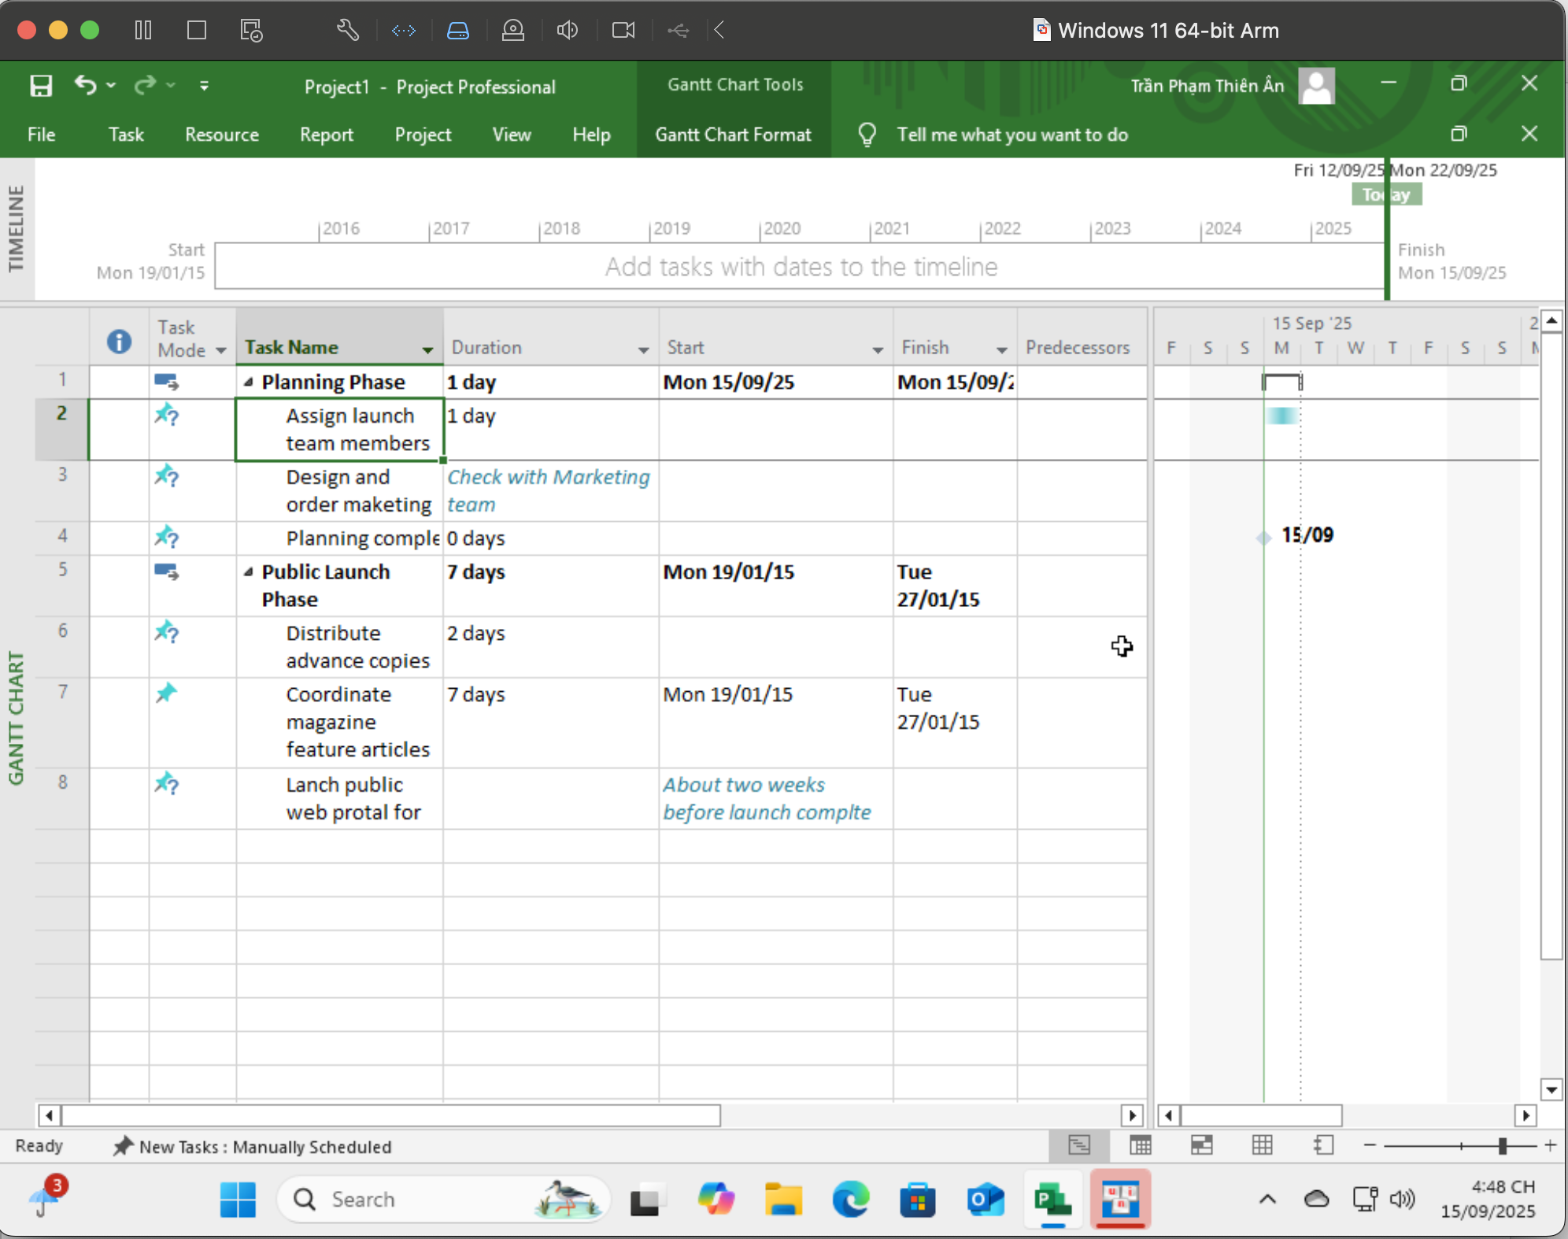
3.5. Tạo ra các phụ thuộc về nhiệm vụ bằng các liên kết.
Bước 1: Chọn tên của nhiệm vụ có ID là 2 và 3.
Bước 2: Trên tab Task, trong nhóm lệnh Schedule, kích Link the Selected Tasks.
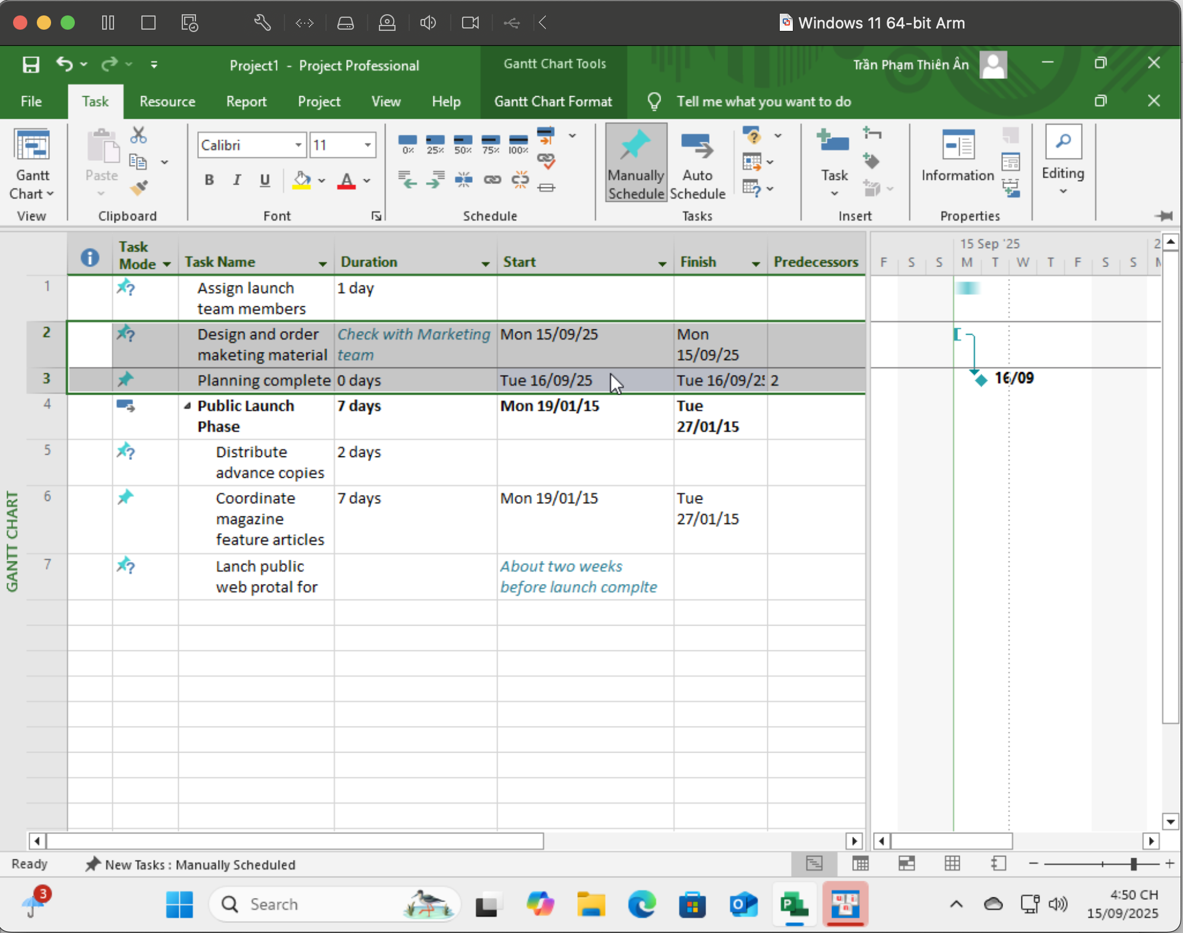
Bước 3: Chọn tên của nhiệm vụ 4, Planning complete!
Bước 4: Trên tab Task, trong nhóm lệnh Properties, kích vào Information .
Hộp thoại Task Information sẽ xuất hiện.
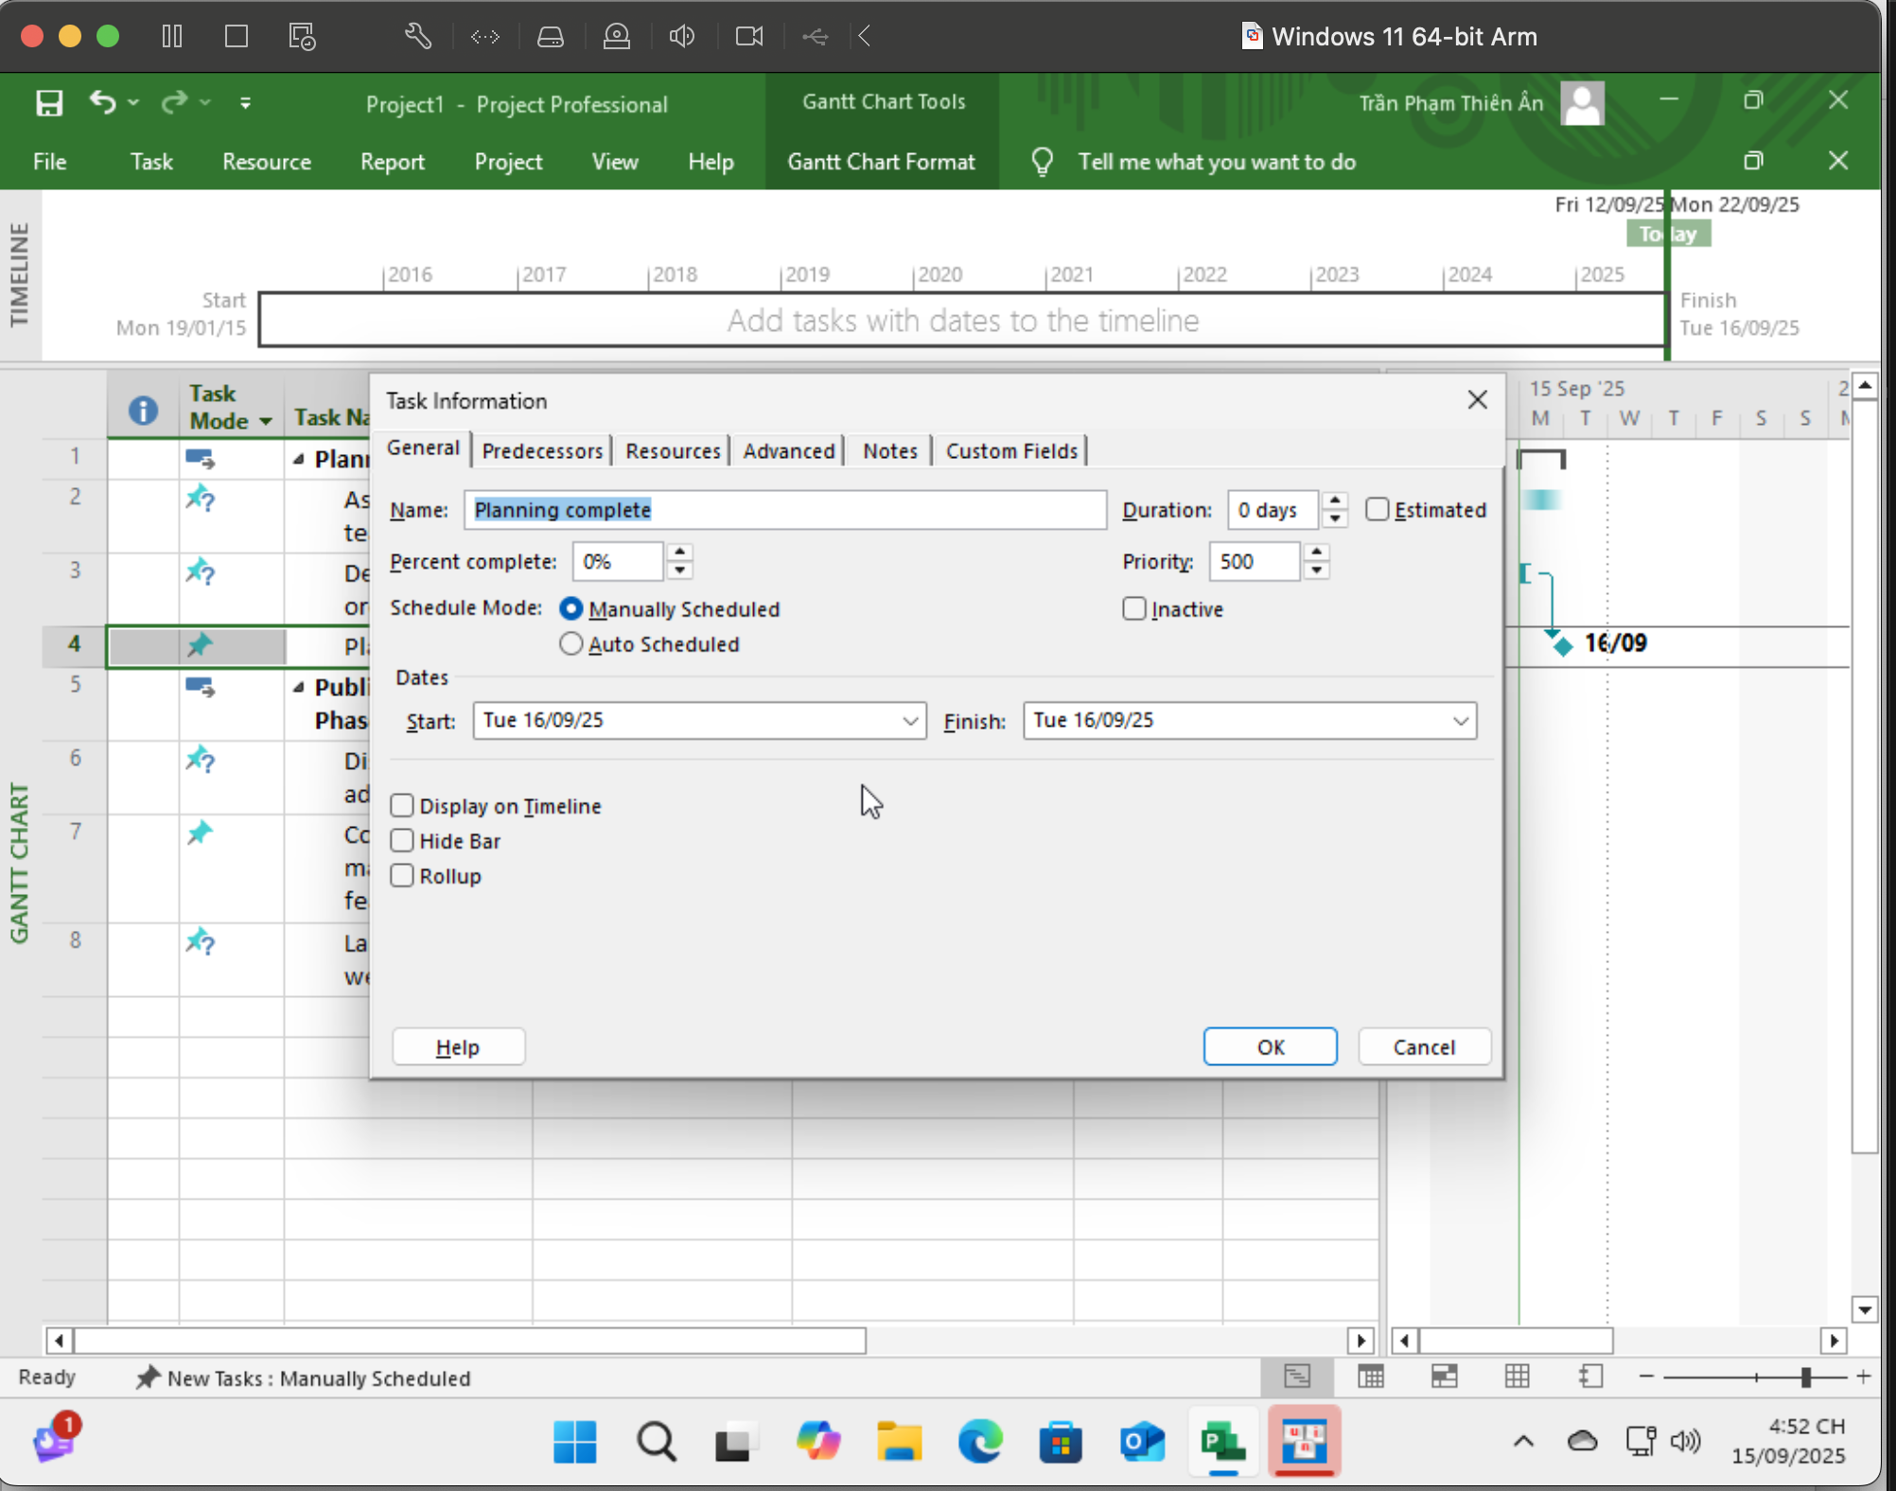
Bước 5: Kích vào tab Predecessors.
Bước 6: Kích vào ô dữ liệu trống không ngay bên dưới tiêu đề cột Task Name và sau đó
nhấp vào hình mũi tên nhỏ màu đen xuất hiện ở bên phải ô dữ liệu này.
Bước 7: Trong danh sách liệt kê tên các nhiệm vụ hiện ra, kích vào Design and order
marketing material.
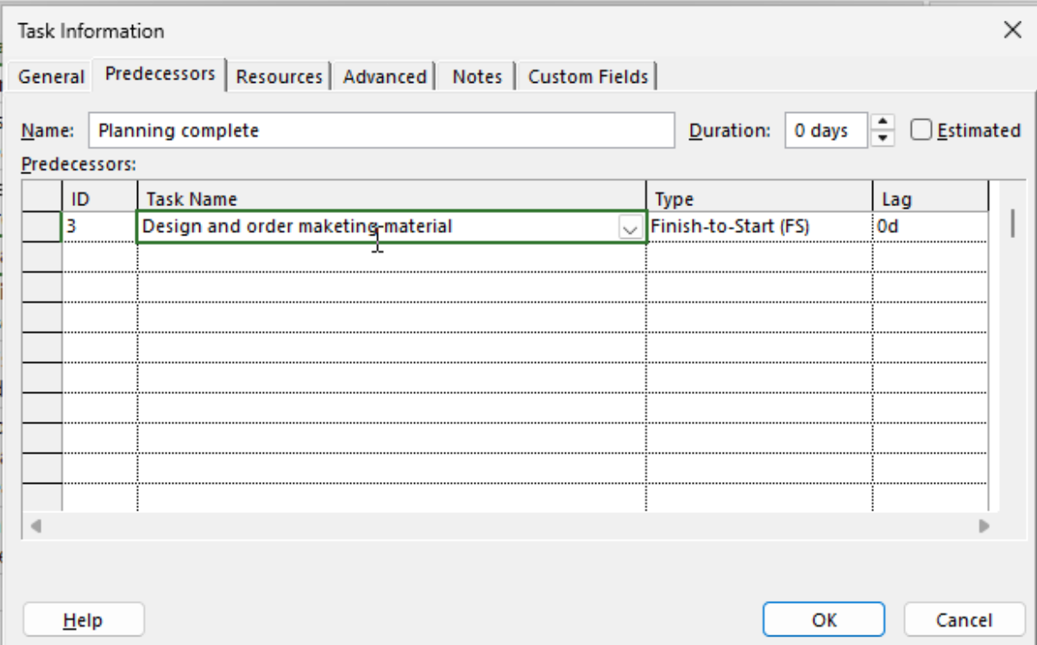
Bước 8: Nhấn nút OK để đóng hộp thoại Task Information.
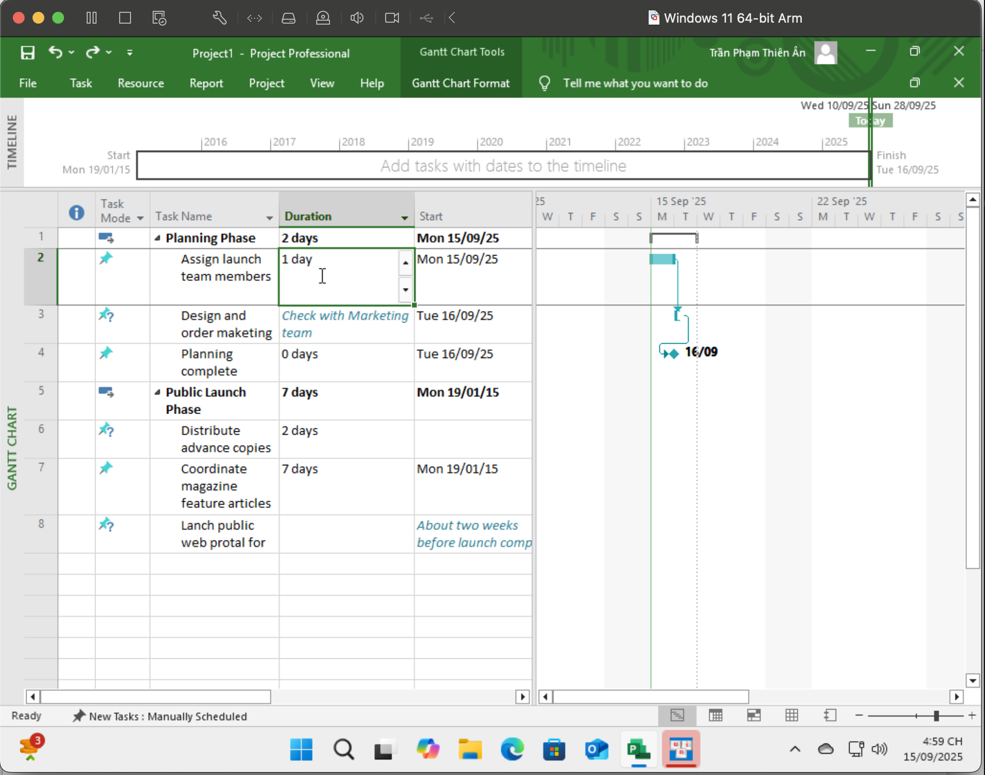
Bước 9: Chọn tên của các nhiệm vụ có ID từ 6 đến 8.
Bước 10: Trên tab Task, trong nhóm lệnh Schedule, kích Link the Selected Tasks.
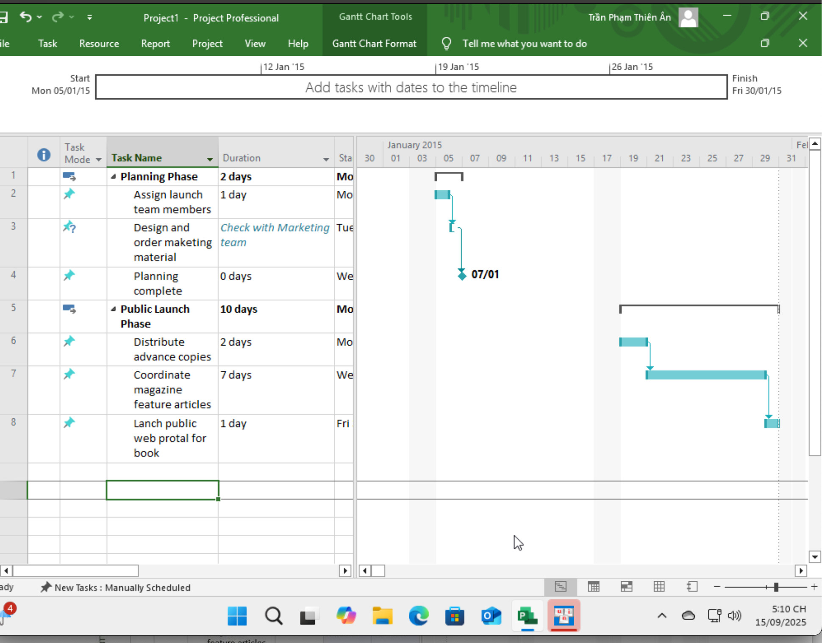
Bước 11: Trong phần biểu đồ của khung nhìn Gantt Chart, di chuyển con trỏ chuột tới
thanh bar Gantt của nhiệm vụ khái quát có ID là 1- Planning Phase, và sau đó kích ( có giữ phím
trái chuột) và kéo xuống vị trí thanh bar Gantt của nhiệm vụ khái quát 5- Public Launch Phase.

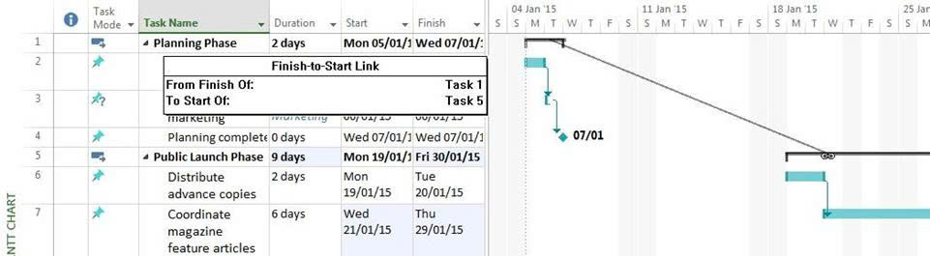

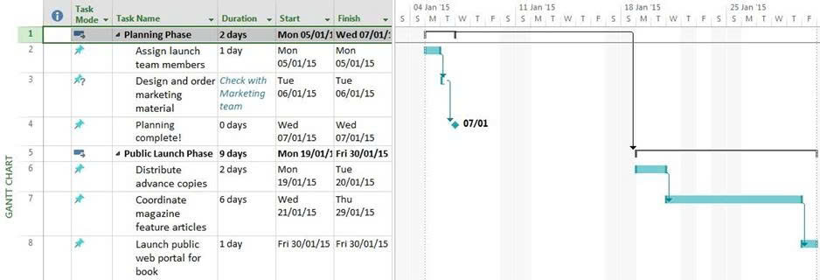
Bước 13: Trong trường dữ liệu Duration của nhiệm vụ 3, gõ 2w và sau đó nhấn Enter.
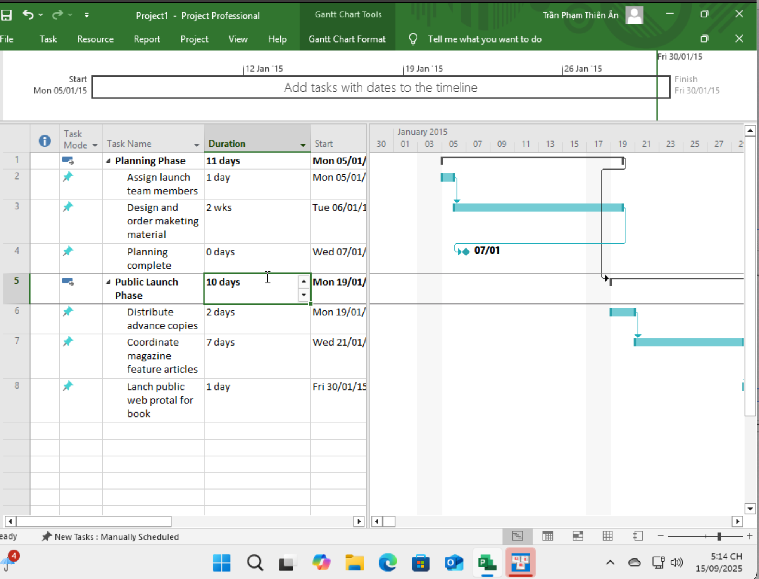
Bước 14: Chọn tên của nhiệm vụ 4.
Bước 15: Trên tab Task, tại nhóm lệnh Schedule, kích Respect Links.

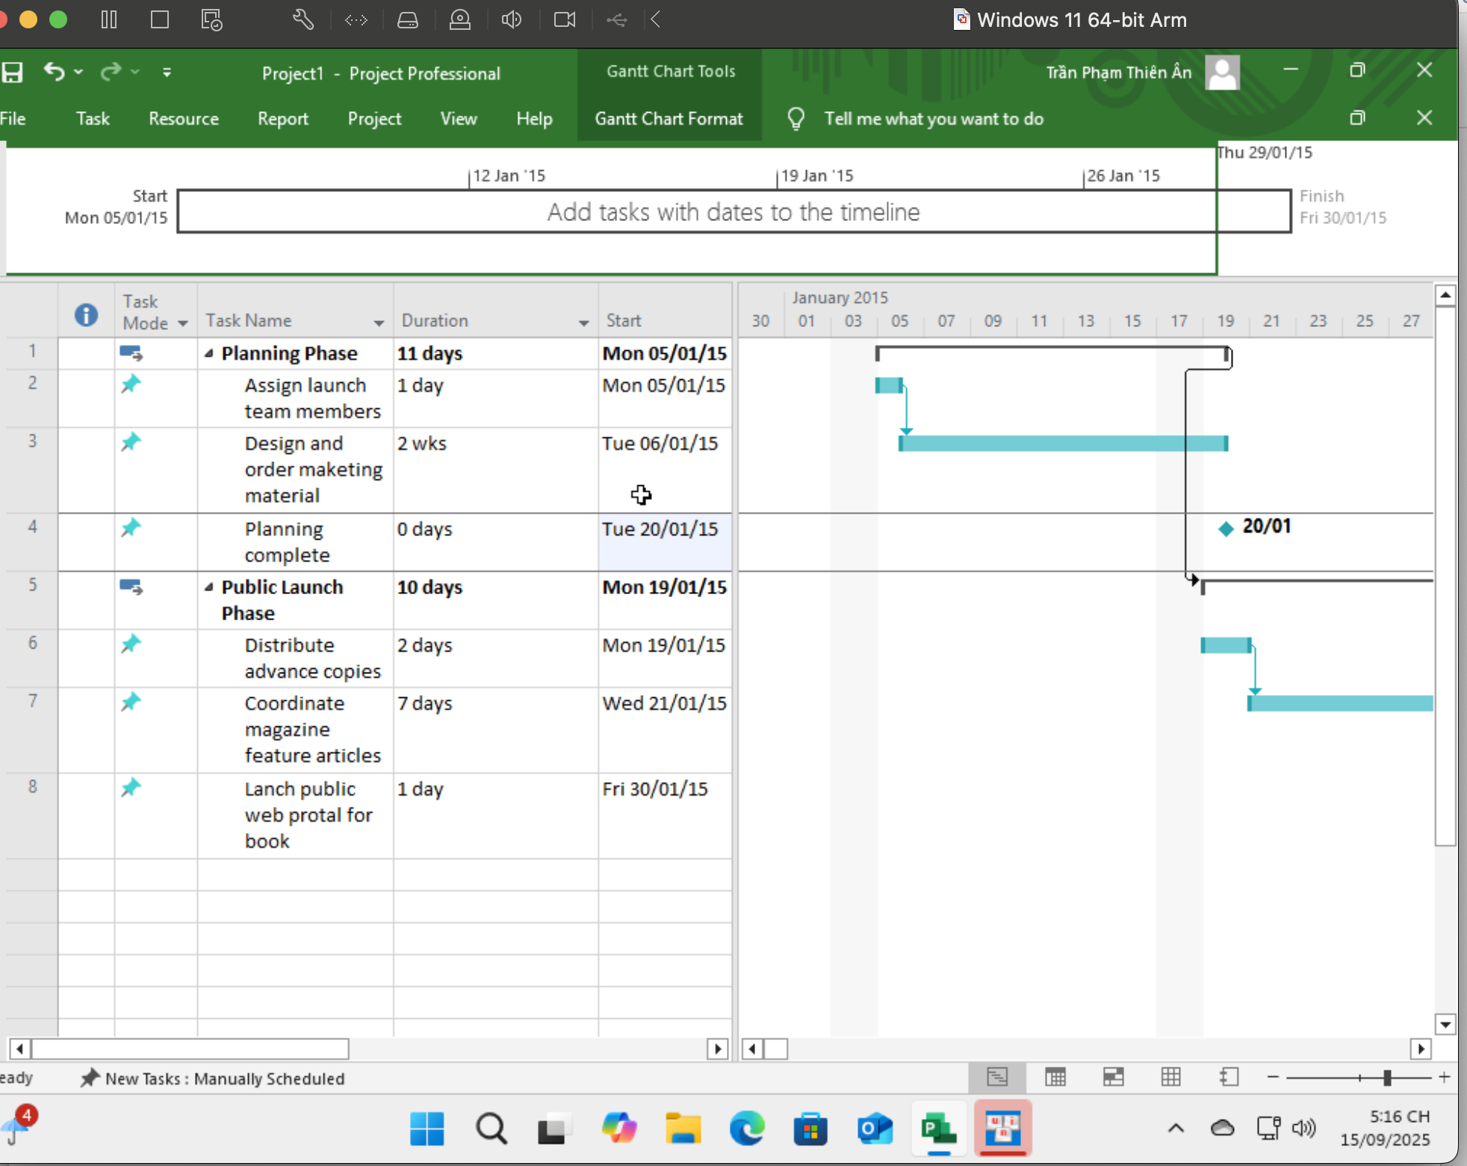
3.6. Chuyển chế độ tiến độ của nhiệm vụ từ thủ công sang tự động.
Bước 1: Chọn tên của các nhiệm vụ từ 2 tới 4.
Bước 2: Trên tab Task, tại nhóm lệnh Tasks, kích Auto Schedule.
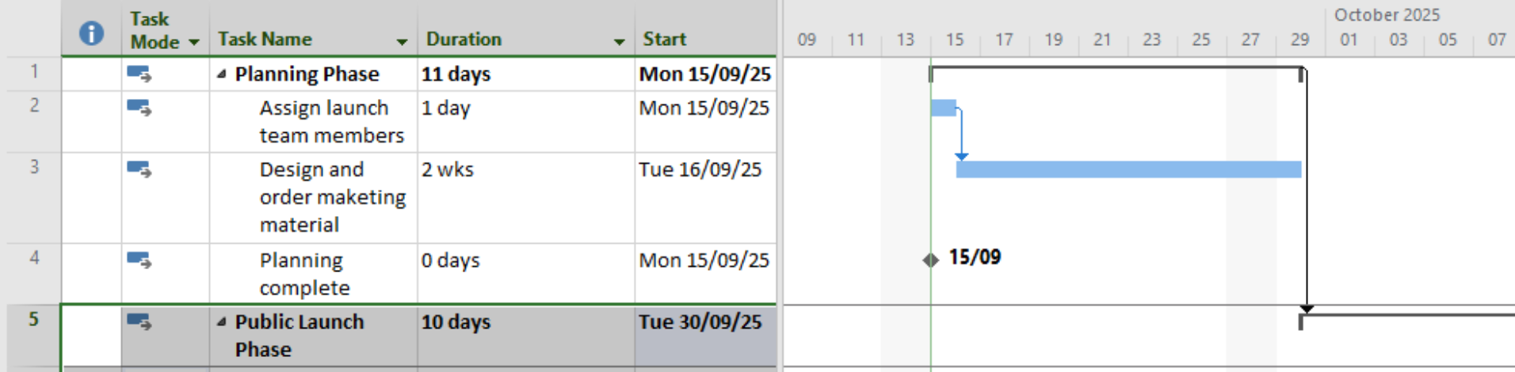

Bước 3: Kích vào trường dữ liệu thuộc cột có nhãn Task Mode của nhiệm vụ 6 và sau đó nhấp vào mũi tên mầu đen xuất hiện ở bên phải ô.
Bước 4: Trong danh sách hiện ra, kích chọn Auto Scheduled.
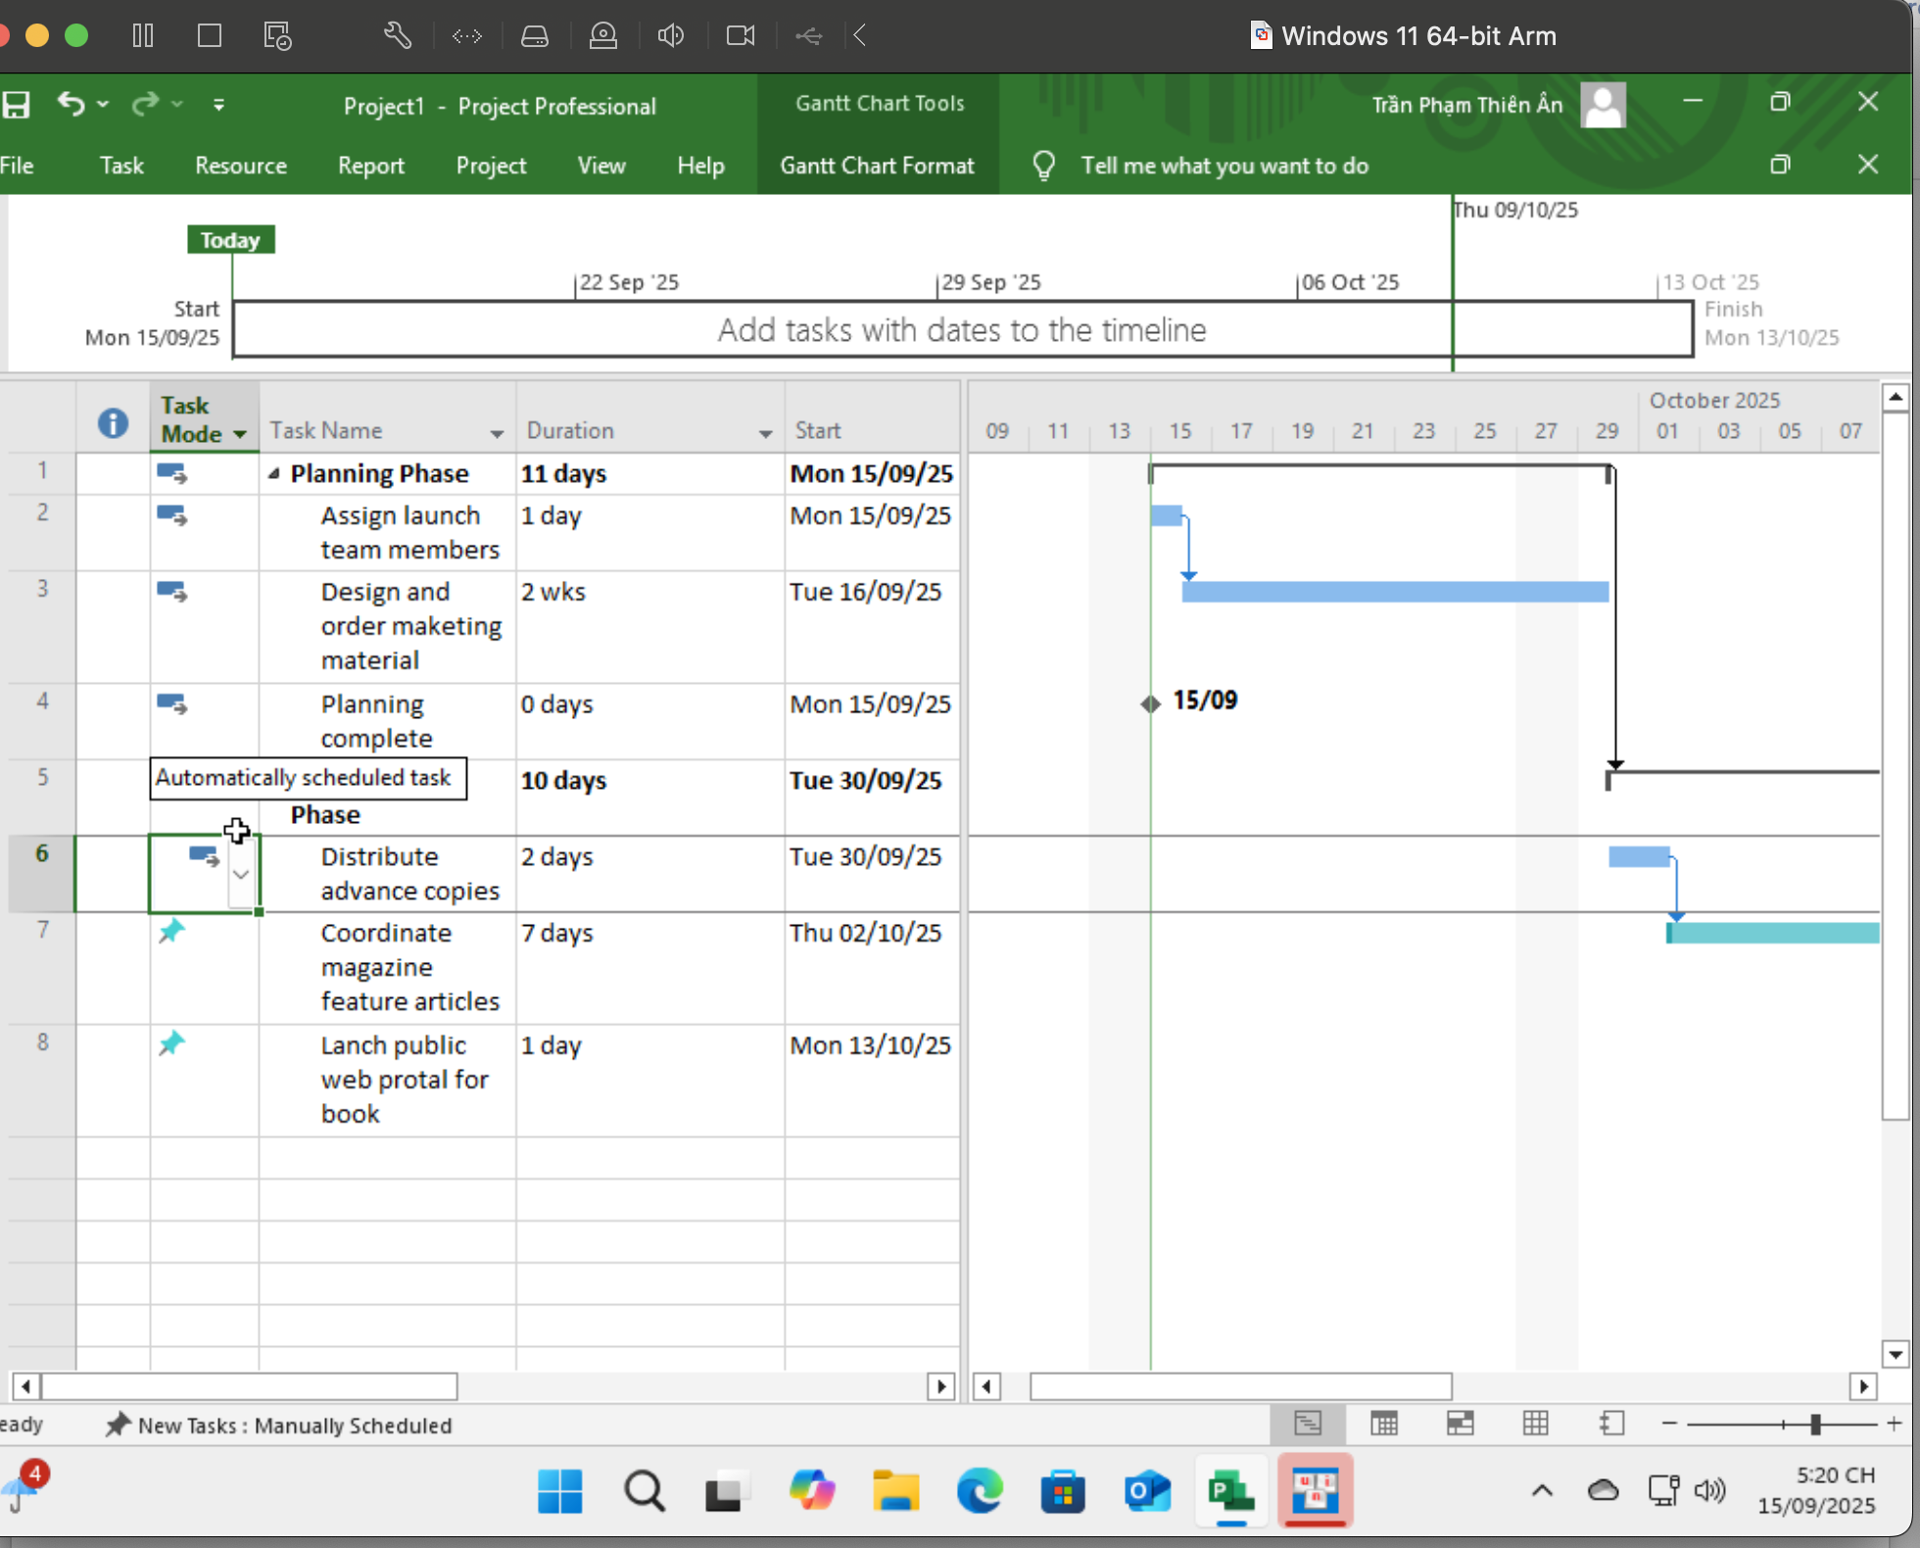
Bước 5: Chọn tên của nhiệm vụ 7 và 8.
Bước 6: Trên tab Task, tại nhóm lệnh Tasks, kích Auto Schedule.
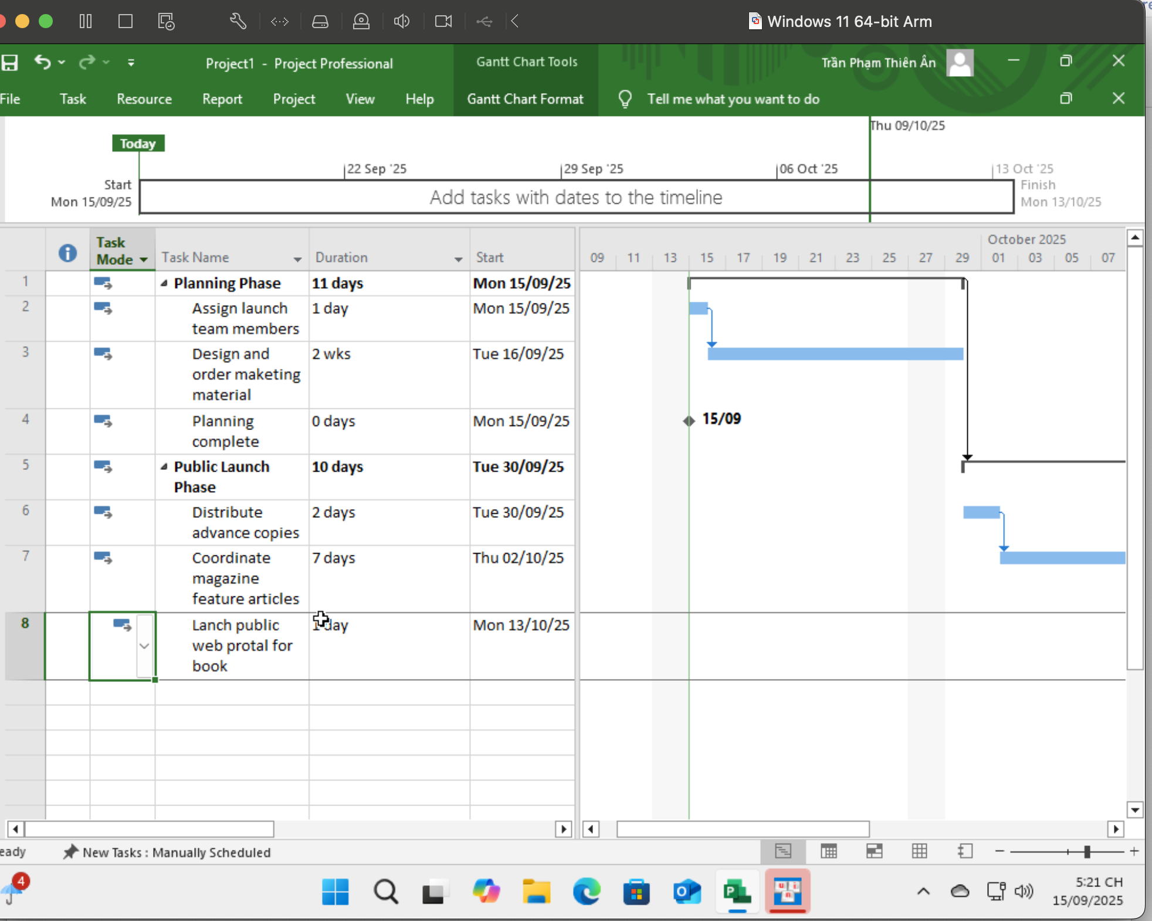
Bước 7: Trên tab Task, trong nhóm lệnh Tasks, kích Schedule Mode ( kích vào biểu
tượng đầu mũi tên nhỏ màu đen) và sau đó chọn Auto Schedule.
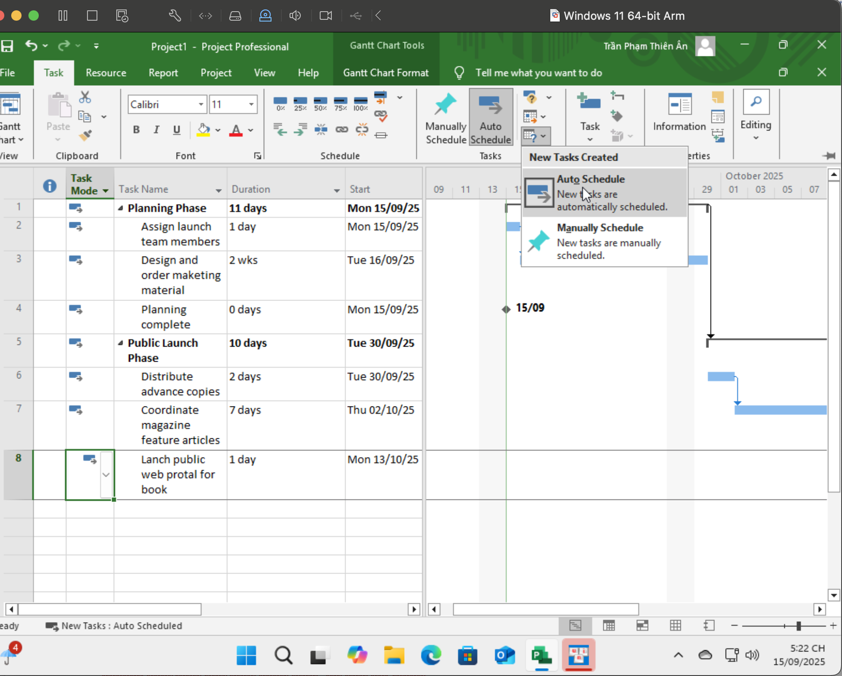
Bước 8 :Trong trường dữ liệu thuộc cột có nhãn Task Name bên dưới nhiệm vụ có ID là
8, gõ Launch social media programs for book và sau đó nhấn Enter.
